湖南省安化县将军完小资料
- 情况综览表
项目 | 内容
学校名称 | 南金乡将军完小
学校位置 | 位于湖南省益阳市安化县南金乡将军村
校长姓名 | 苏雨凤
校长电话 | 15243764766
教师人数 | 13
志愿者人数 | 4
班级数 | 7
学生人数 | 135（加上幼儿）
平均班额 | 19
师生比 | 1：10
班师比 | 1：2
平均课时量 | 16（不加上早晚自习）
多媒体 | 有
2 基本信息收集
2.1 地理位置：
位于湖南省益阳市安化县南金乡将军村。本地一年四季湿润、气候适宜，位于大山深处，所以与外界存在较明显的温差。冬季温度较低，低温能达到0度以下，且光照时间较短，夏季较为炎热，潮湿，雨水频繁。
2.2 基础设施：
教室：
共有七间教室（幼儿园到六年级）
体育设施：
有操场，正在新建一个塑胶跑道；有篮球架，有兵乓球台
图书室：
共一间，开放给学生。
网络：
校园：有
办公室：有
教室：有
宿舍：无
宿舍：
教师宿舍：
共11间。一般一人一间，个别两人一间（复式房间）且都有热水器
学生宿舍：
宿舍共有六间。男生三间女生三间
食堂：
有食堂。学生在校时，老师可与学生一起就餐，放假时老师要自己做饭。
交通：
农村客运车：
每天早上6点40有通往县城的班车，12点40返回。
或者到南金乡坐中午1点20的班车去县城，每天9点和1点半返回。
网约车：无
其他交通工具：到南金乡坐船出去下大雨，路途中时常滑坡，班车出入不便。
2.3 学情信息：
师生情况：
教师：
教师13名，其中4名为为中国而教志愿者老师。
学生：学生135名，其中78人住宿，57人走读
3 项目内容信息：
3.1 常规课程：
一、二年级语文、数学；三年级起学习英语并且和思品一起纳入统考；五年级起科学纳入统考

3.2 素质/拓展课程：
音乐、科学、美术、思品、校本、体育、生命、信息技术
3.3 其他课程/活动：
与太阳慈善基金合作开展了线上教育：国学课、小记者课、心理安全课

4 项目发展情况：
4.1 安全保障：
民风淳朴、热情好客
4.2 历届志愿者教师任教信息：
2016级志愿者教师：
庞晓晓：六年级语文，安全专干，资助专干，六年级语文
丁振佳：担任一年级班主任及语文、音乐、品德、校本老师，兼二年级音乐老师。
2017级志愿者教师
无
2018级志愿者教师：
刘曼：担任一年级班主任及语文、科学、音乐老师。（已经走了）
陈健：担任三年级班主任及数学、品德、音乐、美术、科学、主题和五年级音乐老师。
2019级志愿者教师：
李俊鹏：担任五年级班主任及数学、信息技术、体育、美术、主题、生命、六年级科学课的老师
王晓亭：担任二年级班主任及语文、音乐、三年级英语老师和少先辅导员
周雪：担任一年级数学、体育、音乐、科学、校本及四年级英语老师
5 其他：
学校新来了四名年轻老师，现在我们老师的平均年龄26左右。
6 照片（学校大门、教学楼、教室、办公室、学生宿舍、教师宿舍、操场、厕所、校园各一张照片）

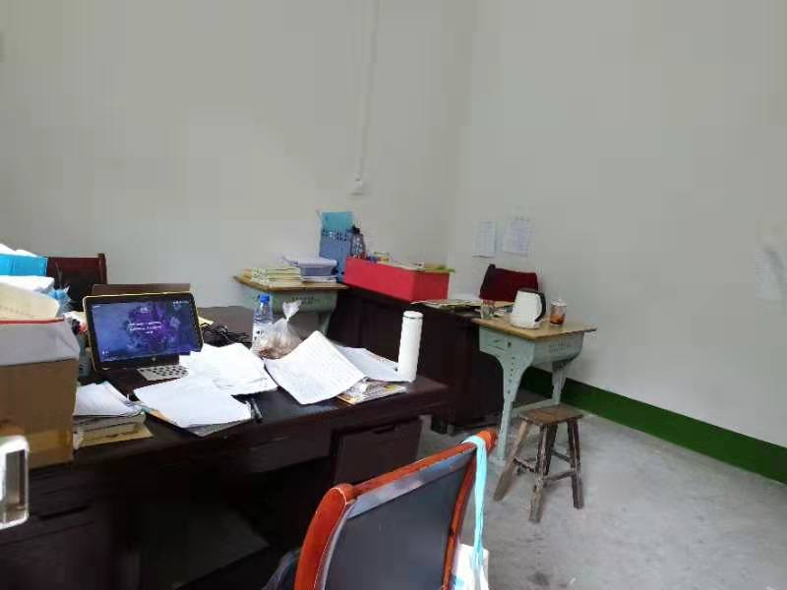
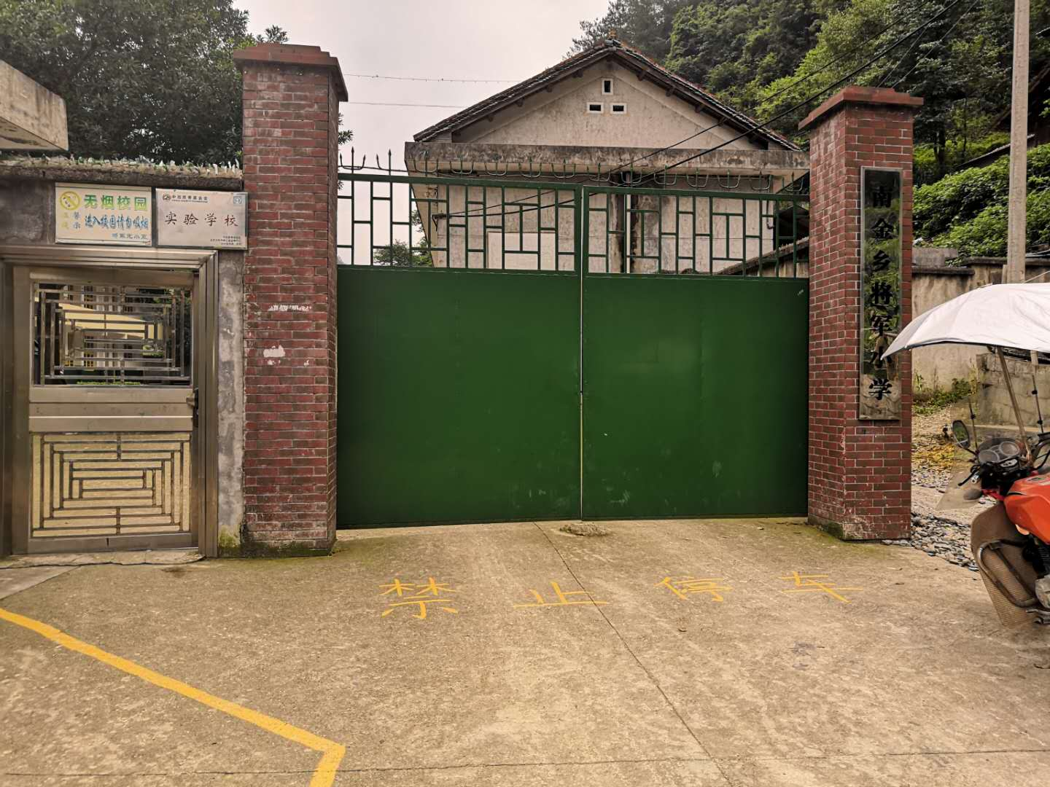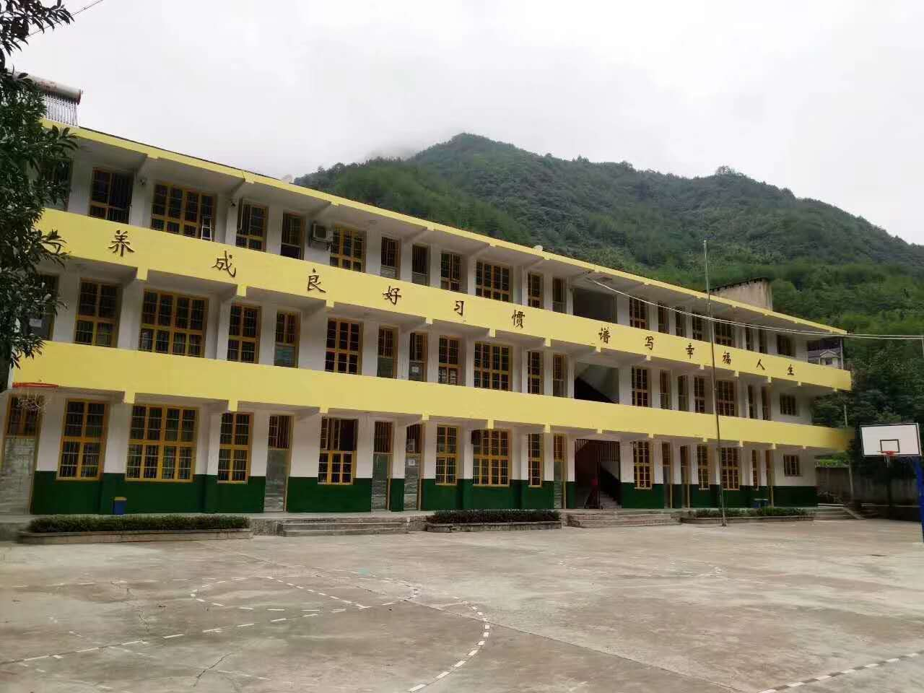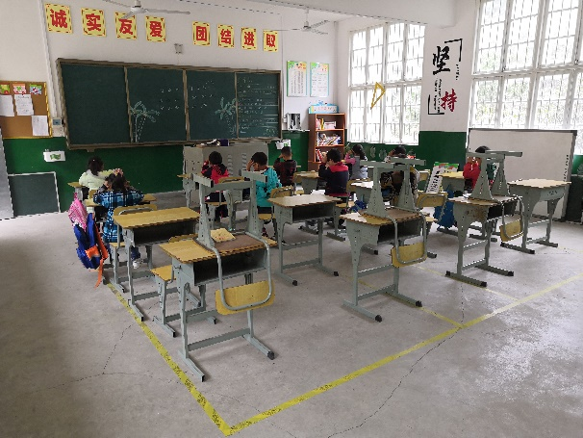
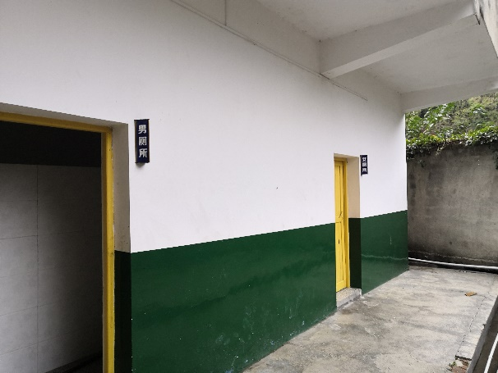
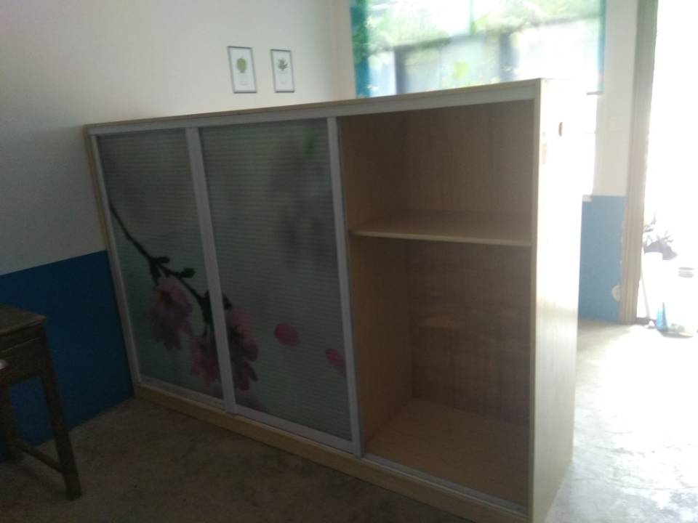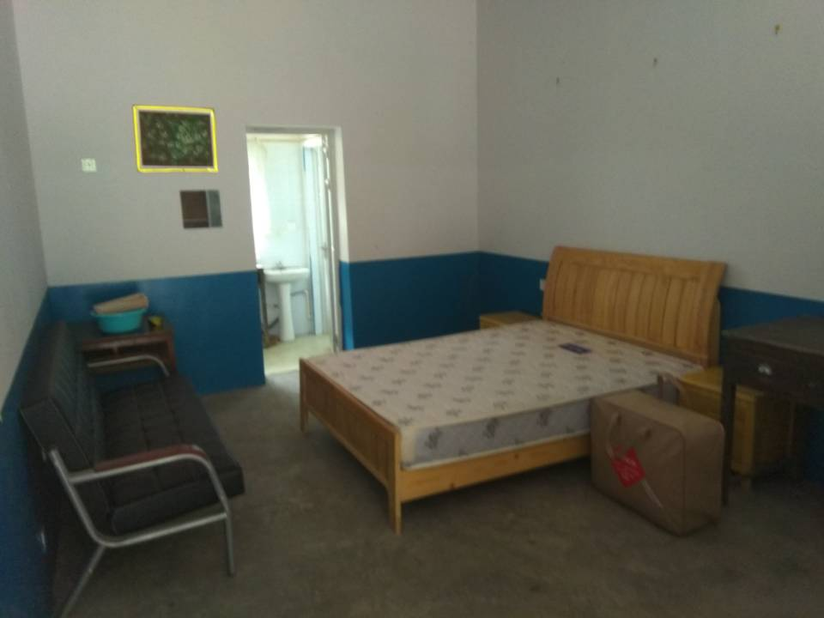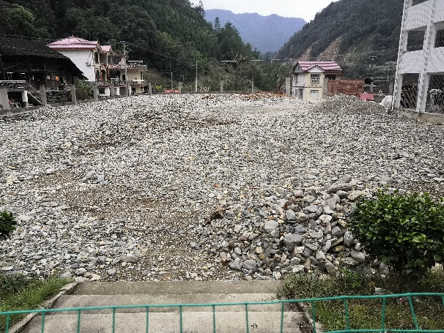
（新的操场正在修建）
